Henri de Toulouse-Lautrec
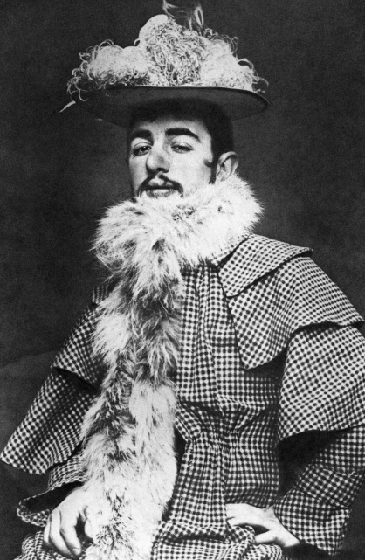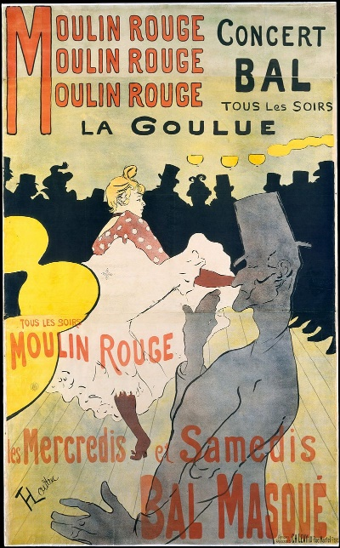
Henri de Toulouse-Lautrec est né à Albi dans une famille d’origine noble, descendante aisée des comtes de Toulouse. Le cousinage de ses parents est probablement à l’origine de la maladie génétique qu’il révèle à l’âge de 10 ans. Ses os fragiles se fracturent facilement et sa croissance se déroule mal. Il n’atteint péniblement que la taille d’1,52 mètres. Bien que son visage fût aussi déformé, Lautrec était doté d’un naturel jovial et sociable et se moquait volontiers de son physique.
Vers l’âge de 20 ans, Lautrec se lance dans la carrière d’artiste, soutenu par son oncle. Il s’installe à Paris, dans le milieu montmartrois de la bohème, en 1884. Lautrec se forme dans des ateliers d’artistes et rencontre des jeunes de son âge, notamment Van Gogh. Il contribue à des revues (entre autres Le Figaro illustré et Le Rire) et travaille pour l’affichisme en plein essor.

naître (vb.) at fødes
origine (sb. f.) herkomst
noble (adj.) adelig
descendant (adj. nedstammet
aisé (adj.) velhavende
comte (sb. m.) greve
cousinage (sb. m.)
fætter-kusineskab
probablement (adv.) sandsynligvis
origine (sb. f.) årsag
maladie (sb. f.) sygdom
révéler (vb.) at afsløre
os (sb. m.) knogle
fragile (adj.) skrøbelig
se fracturer (vb.) at brækkes
facilement (adv.) nemt
croissance (sb. f.) vækst
se dérouler (vb.) at foregå
mal (adv.) dårligt
atteindre (vb.) at opnå
péniblement (adv.) knapt
taille (sb. f.) højde
bien que selvom
visage (sb. m.) ansigt
fût bøjningsform af être
doter (vb.) at være udstyret med
naturel (sb. m.) gemyt
jovial (adj.) munter
se moquer volontiers
at være mere end ligeglad
vers (adv.) henimod
se lancer (vb) at kaste sig ud i
artiste (sb. m.) kunstner
soutenu (adj.) støttet
s’installer (vb.) at bosætte sig
milieu (sb. m.) miljø
montmartrois (adj.) montmartriske
bohème (sb. f.) bohemeverden
se former (vb.) at uddanne sig
atelier (sb. m.) værksted
rencontrer (vb.) at møde
notamment (adv.) blandt andre
contribuer (vb.) at bidrage
revue (sb. f.) tidsskrift
entre autre blandt andet
affichisme (sb. m.) plakatkunst
pein (adj.) fuld
essor (sb. m.) udvikling

Lautrec aime la vie nocturne et ses excès. Il fréquente le Moulin-Rouge (ouvert en 1889), où se produisent la Goulue, Jane Avril et Valentin le Désossé, et réalise des affiches pour la réouverture du Divan japonais, une salle où chante Yvette Guibert. Lautrec représente les acteurs du monde du spectacle avec une certaine ironie, n’hésitant pas à accuser leurs traits, quitte à se rapprocher de la caricature. Plus qu’aucun autre illustrateur, Lautrec offre une signature graphique aux artistes de Montmartre.
En raison de son physique difficile, presque difforme, Lautrec ne s’autorise à fréquenter que des prostituées. Il ne se sent pas jugé, pas plus qu’il ne juge ces femmes réputées de mauvaise vie. Le monde des maisons closes devient l’un de ses thèmes de prédilection dans les années 1890, même s’il ne peut exposer librement ses œuvres, estimées trop scandaleuses. Lautrec finit par contracter la syphilis, qui sera (avec l’alcoolisme) à l’origine de son décès précoce à l’âge de 36 ans, en 1901.
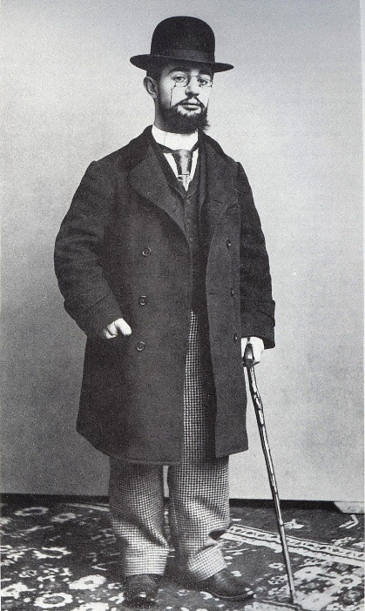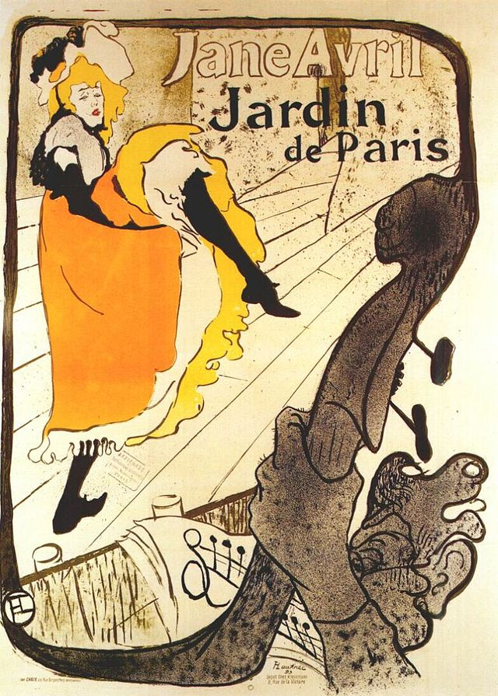

vie nocturne nattelivet
excès (sb. pl.) udskejelser
fréquenter (vb.) at komme i
ouvrir (vb.) at åbne
se produire (vb.) at optæde
réaliser (vb.) at skabe
affiche (sb. f.) plakat
chanter (vb.) at synge
acteur (sb. m.) skuespiller
monde (sb. m.) verden
spectacle (sb. m.) teater
certain (adj.) vis
hésiter (vb.) at tøve
accuser (vb.) at fremhæve
trait (sb. m.) (ansigts)træk
quitter à på trods af
se rapprocher (vb.) at nærme sig
plus que mere end
aucun (pron.) nogen
autre (adj.) anden
offrir (vb.) at give
signature (sb. f.) (sær)præg
presque (adv.) næsten
difforme (adj.) deform
se autoriser (vb.) at tillade sig
fréquenter (vb.) at omgås
se sentir (vb) at føle sig
jugé dømt
pas plus que ligeså lidt som
réputé (adj.) anset
mauvaise vie løsagtige liv
maison close bordel
devenir (vb.) at blive
prédilection (sb. f.) yndlings-
même si selvom
pouvoir (vb.) at kunne
exposer (vb.) at udstille
librement (adv.) frit
œuvre (sb. m.) (kunst)værk
estimé vurderet
trop (adv.) alt for
finir (vb.) at slutte
contracter (vb.) at pådrage sig
sera bøjningsform af être
décès (sb. m.) død
précoce (adj.) tidli

